TOUR PORTOGALLO & SANTIAGO

SPECIALE CAPODANNO

**DAL 27 DICEMBRE 2025 AL 3 GENNAIO 2026 DA € 1.279 p.p.**

**7 NOTTI | MEZZA PENSIONE**

**SUPPLEMENTO SINGOLA €335 | RIDUZIONE 3° LETTO ADULTO €20 | RIDUZIONE CHILD 2-11 ANNI €150**

# LA QUOTA COMPRENDE

* Voli dall’Italia con bagaglio da stiva e bus con aria condizionata
* Sistemazione in hotel di cat. 4* selezionati
* 7 prime colazioni e 6 cene + 1 pranzo in hotel con 1/3 di acqua ad ogni cena (altre bevande escluse)
* Accompagnatore parlante italiano in loco
* Guida locale a Santiago di Compostela

# LA QUOTA NON COMPRENDE

* Tasse aeroportuali €190 a persona (obbligatorie e soggette a riconferma alla prenotazione)
* Pacchetto ingressi ai monumenti €98 ad adulto e €89 a bambini 0-11 anni (obbligatorio da pagare alla prenotazione)
* Trasferimenti privati in arrivo e partenza (facoltativi, su richiesta con supplemento)
* Pasti non menzionati
* Tutto ciò non citato nella voce “la quota comprende”
* Quota servizi 4U Travel inclusiva di assistenza del Tour Operator, gestione amministrativa della pratica, polizza assicurativa per spese mediche/bagaglio e rimborso penali annullamento: €60 p.p.

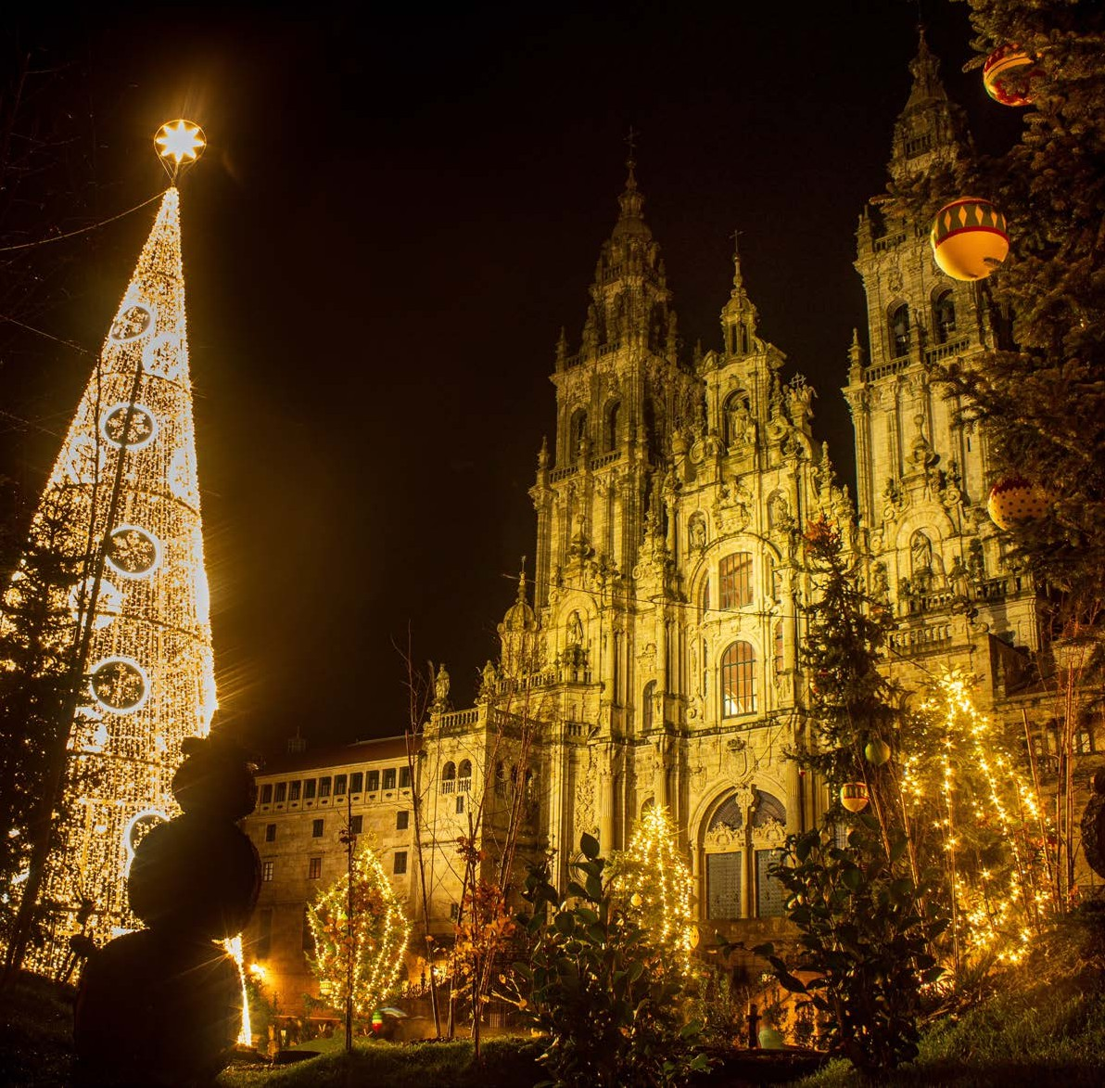

IMG26

# TOUR PORTOGALLO & SANTIAGO

**PER INFORMAZIONI**

+39 0698378037 - [booking@4utravel.it](mailto:booking@4utravel.it) - [www.4utravel.it](http://www.4utravel.it/)



*SPECIALE CAPODANNO*



## GIORNO 1 - 27 DICEMBRE: ITALIA / LISBONA

Partenza dall’Italia con volo di linea. Arrivo a Lisbona e trasferimento libero in hotel (trasferimento privato su richiesta con supplemento). Alle ore 19:30 incontro con gli altri partecipanti e la guida che fornirà le prime indicazioni sul tour. Cena e pernottamento in hotel.

## GIORNO 2 - 28 DICEMBRE: LISBONA / SINTRA / LISBONA

Prima colazione in hotel. Mattinata dedicata alla visita di Lisbona con i suoi ampi viali e le piazze iconiche, testimonianze di quando fu la capitale di uno dei più grandi imperi del mondo e che includeva il Brasile, l’Angola, il Mozambico, Goa e l’India, Macao e la Cina, Timor). Visita al quartiere di Belém con la torre, il Monumento alle Scoperte e il Monastero de Los Jerónimos. Pranzo libero. Nel pomeriggio visita di Sintra, il borgo preferito dei monarchi portoghesi con il suo importante Palacio Nacional. Rientro a Lisbona, cena e pernottamento in hotel.

## GIORNO 3 - 29 DICEMBRE: LISBONA / OBIDOS / ALCOBAÇA / NAZARE / BATALHA / FATIMA

Prima colazione in hotel. Partenza per Óbidos, visita al borgo medievale con le sue mura ed i suoi vicoli del secolo XII, perfettamente preservati; questa località può considerarsi un museo a cielo aperto. Proseguimento per Alcobaça, importante monastero cistercense. All’interno della chiesa visiteremo gli spettacolari sepolcri dei Romeo e Giulietta portoghesi, il Re Pedro I e la sua amante Ines de Castro, nominata regina dopo la sua morte. Proseguimento per Nazaré, tipico villaggio di pescatori, da dove gode una splendida vista sull’Atlantico. Successivamente, si effettuerà una fermata a Batalha per la visita al magnifico monastero del secolo XIV, costruito con una perfetta combinazione di gotico ed arte ‘Manuelino’. Proseguimento per Fatima dove si effettuerà una visita di orientamento del Santuario Mariano, che richiama milioni di pellegrini da tutto il mondo e che fu costruito dopo le famose apparizioni. Possibilità di assistere alla fiaccolata serale. Cena e pernottamento. Successivamente fermata a Batalha per la visita al magnifico monastero del secolo XIV, costruito con una perfetta combinazione di gotico ed arte ‘Manuelino’ (visita). Proseguimento per Fatima. Visita di orientamento del Santuario Mariano che richiama milioni di pellegrini da tutto il mondo e che fu costruito dopo le famose apparizioni. Possibilità di assistere alla fiaccolata serale. Cena e pernottamento.

## GIORNO 4 - 30 DICEMBRE: FATIMA / COIMBRA / SANTIAGO DE COMPOSTELA

Prima colazione in hotel. Partenza per Coimbra e visita del centro storico e dell’Università. Proseguimento per Santiago de Compostela. Cena e pernottamento.

## GIORNO 5 - 31 DICEMBRE: SANTIAGO DE COMPOSTELA

Prima colazione in hotel. La città è cresciuta all’ombra della Cattedrale, meta finale dei vari Cammini per Santiago. Nel corso della sua costruzione nei vari secoli, i diversi stili architettonici l’hanno resa unica e oggi, insieme a tutto il resto della città è stata dichi arata dall’UNESCO Patrimonio artistico dell’umanità. In mattinata visita guidata del centro storico che si concluderà di fronte alla Cattedrale. Rientro in hotel a pranzo. Resto della giornata libera in attesa del capodanno. Pernottamento in hotel.

## GIORNO 6 - 01 GENNAIO: SANTIAGO DE COMPOSTELA / GUIMARAES / PORTO

Prima colazione in hotel e partenza per Guimaraes. La città, culla della civiltà portoghese, fu la prima capitale del paese indipendente nel secolo XII. Visita del centro storico dichiarato dall’Unesco patrimonio dell’Umanità. Proseguimento per Porto, cena e pernottamento in hotel.

## GIORNO 7 - 02 GENNAIO: PORTO / LISBONA

Prima colazione in hotel e visita della città. Il quartieredi Ribeira, dichiarato patrimonio dell’umanità, si distingue per le sue facciate colorate, per il labirinto dei suoi vicoli e la piazza dell’infante Dom Henrique, due rappresentazioni diverse dello spirito della città. Ingresso alla chiesa di San Francisco. Visita di una cantina dell’omonimo vino, famoso a livello mondiale e proseguimento per Lisbona. Cena e pernottamento in hotel.

## GIORNO 8 - 03 GENNAIO: LISBONA / ITALIA

Prima colazione in hotel e trasferimento libero in aeroporto (trasferimento privato su richiesta con supplemento) in tempo utile per il volo di rientro. Arrivo in Italia e fine dei servizi.

*\*\*\* l’ordine delle visite potrà essere cambiato per esigenze organizzative senza modificare i contenuti del programma*

### Hotel previsti o similari:

Lisbona: Hotel Sana Metropolitan Porto: Hotel Sana Metropolitan

Santiago De Compostela: Hotel EXE Santiago / Hotel Eurostar G. Fatima: Hotel Cinquentenario

### Pacchetto ingressi (con radioguide auricolari):

Batalha: Monastero Coimbra: Università

Lisbona: Monastero dos Jeronimos

Porto: Chiesa di San Francesco - Cantina di vino Sintra: Palazzo Nazionale

Santiago de Compostela: Cattedrale